第五周任务

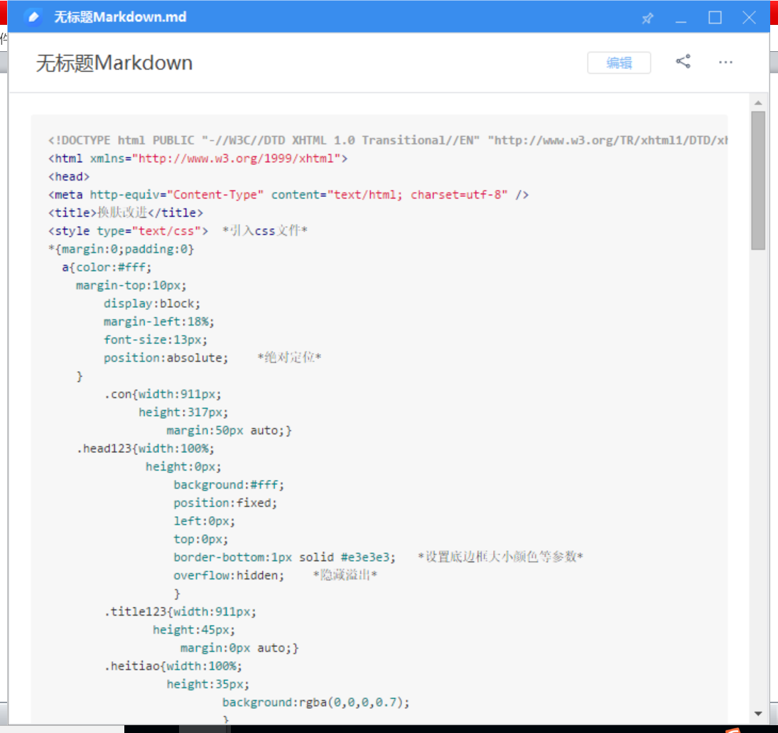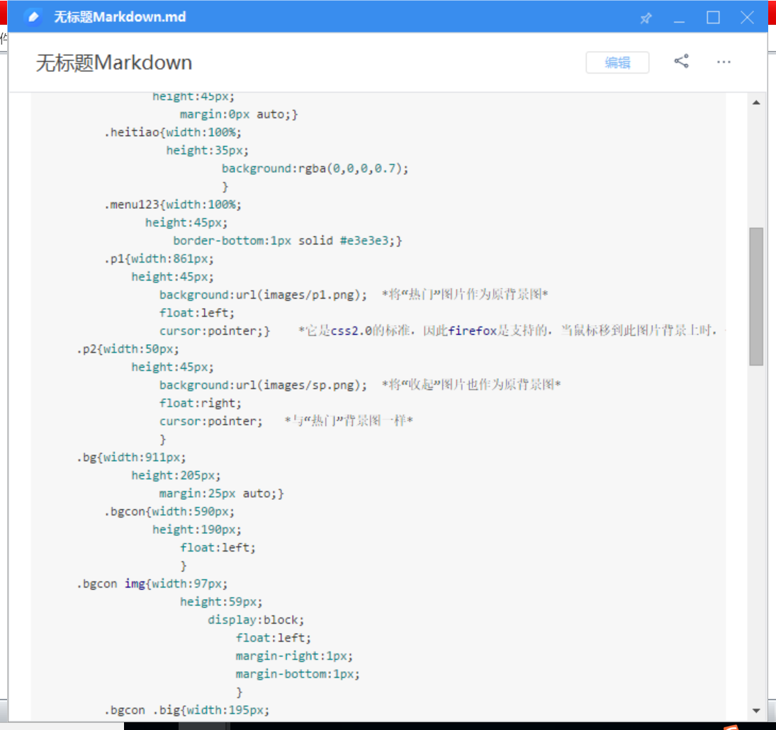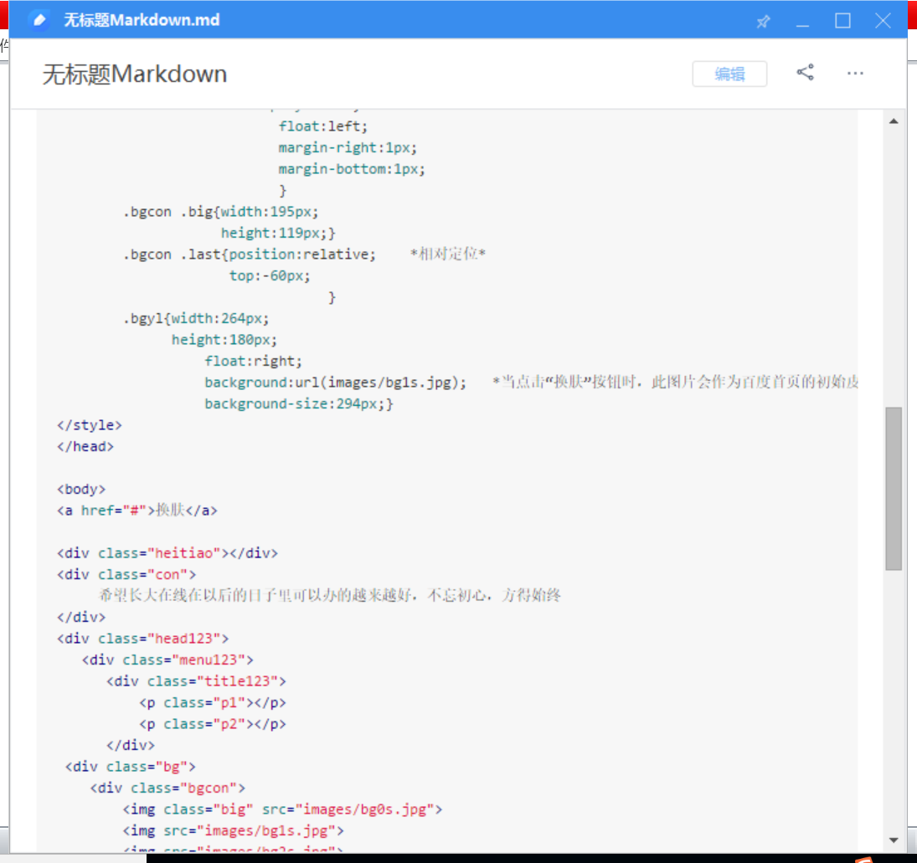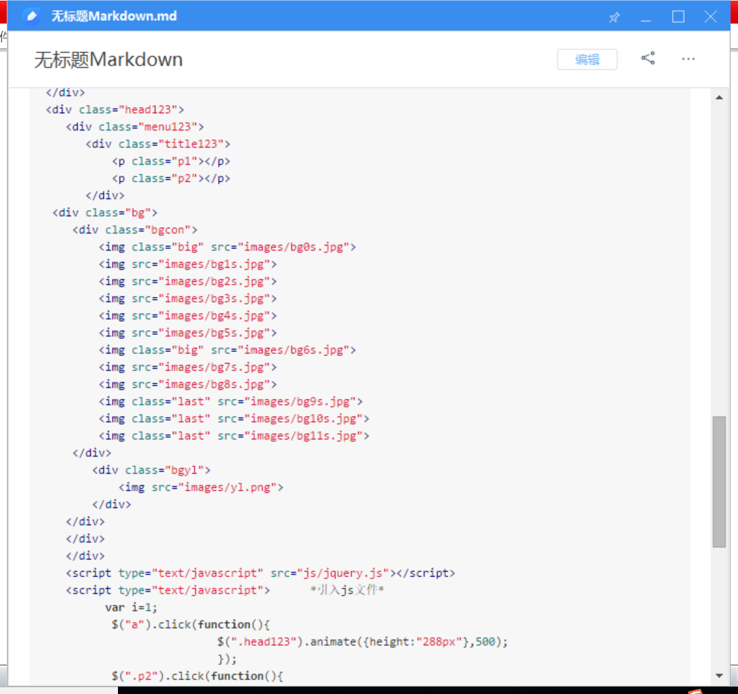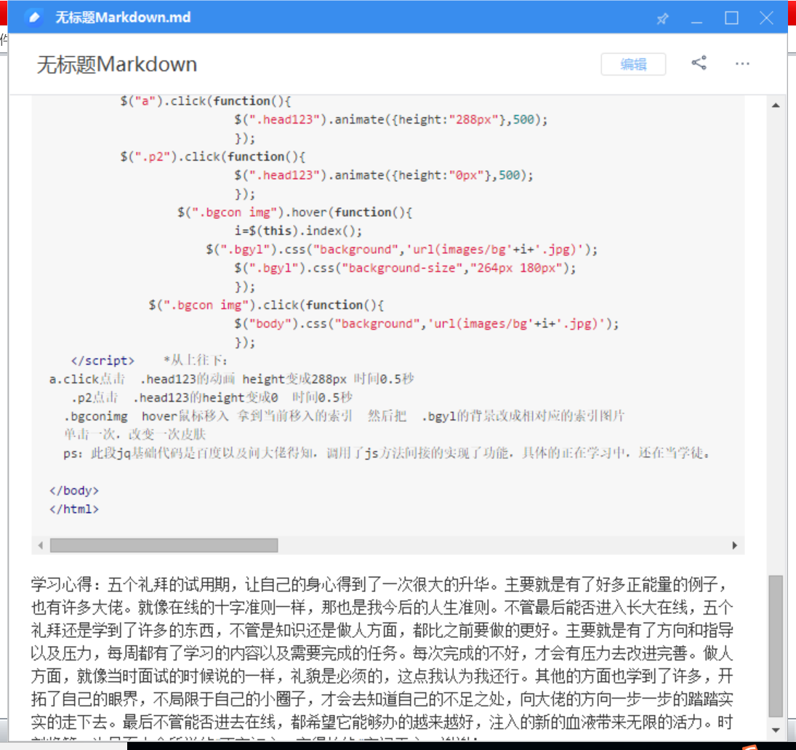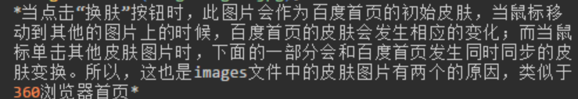

学习心得：五个礼拜的试用期，让自己的身心得到了一次很大的升华。主要就是有了好多正能量的例子，也有许多大佬。就像在线的十字准则一样，那也是我今后的人生准则。不管最后能否进入长大在线，五个礼拜还是学到了许多的东西，不管是知识还是做人方面，都比之前要做的更好。主要就是有了方向和指导以及压力，每周都有了学习的内容以及需要完成的任务。每次完成的不好，才会有压力去改进完善。做人方面，就像当时面试的时候说的一样，礼貌是必须的，这点我认为我还行。其他的方面也学到了许多，开拓了自己的眼界，不局限于自己的小圈子，才会去知道自己的不足之处，向大佬的方向一步一步的踏踏实实的走下去。最后不管能否进去在线，都希望它能够办的越来越好，注入的新的血液带来无限的活力。时刻将第一次见面大会所说的“不忘初心，方得始终”牢记于心，谢谢！